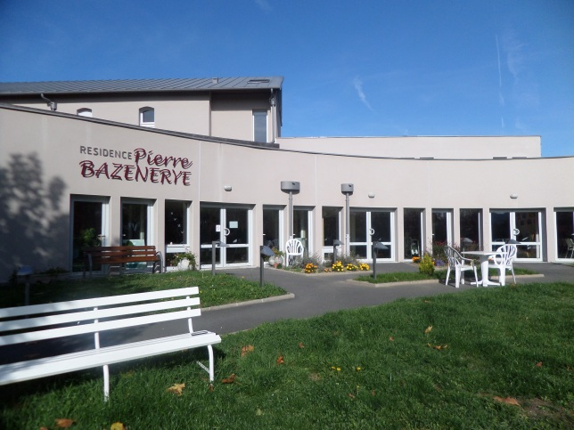
E.H.P.A.D
"Résidence Pierre Bazenerye"

TARIFS applicables au 01/02/2023

 | Hébergement | Dépendance | Soin | Total
Tarif Journalier  « Hébergement » | 55.60 €
Tarif Journalier « Dépendance »
Pour les Gir 1 et 2 |  | 23.21 €
Pour les Gir 3 et 4 |  | 14.73 €
Pour les Gir 5 et 6 |  | 6.25 € |  | 61.85 €
Tarif journalier pour les moins de 60 ans | 74.44 €
Forfait réservation pour hospitalisation | 1er/02/2023
Cas général | 35.60 €
Psychiatrie | 40.60 €
Enveloppe globale Dépendance |  | 350 874.48€

Conformément au décret n°2016-1814 du 21 décembre 2016 la dotation dépendance est désormais déterminée par l’équation tarifaire suivante : total des points GIR tarif issu du GMP de l’établissement/nombre de personnes girées x capacité autorisé et financée en hébergement permanent x valeur départementale du point GIR arrêtée par le PCD.

Paragraphe n°6 du contrat de séjour :
Une caution de 1000 € est demandée lors de l’entrée dans l’établissement, caution encaissée à l’ordre du TRESOR PUBLIC.

IPNS

